بسم الله الرحمن الرحيم
المملكة العربية السعودية
وزارة التربية والتعليم
الإدارة العامة للتربية والتعليم بمنطقة القصيم

الاسم :
الصف :

المسابقة الثقافية بمناسبة اليوم الوطني الثالث و الثمانون

السؤال الأول عزيزي الطالب اجب عن الأسئلة التالية
السؤال | الإجابة | السؤال | الإجابة
ماهي عاصمة المملكة العربية السعودية ؟ |  | إلى ماذا ترمز النخلة ؟
كم مضى على تأسيس المملكة العربية السعودية ؟ |  | كم عدد المناطق الإدارية في المملكة ؟
ما مصدر التشريع في المملكة العربية السعودية ؟ |  | ماهي عملة المملكة العربية السعودية ؟
ما لون علم المملكة العربية السعودية ؟ |  | تضم بلادنا أطهر البقاع الإسلامية . اذكرها ؟
إلى ماذا يرمز السيفان ؟ |  | أين تقع مطبعة الملك فهد لطباعة المصحف الشريف ؟
السؤال الثاني : اكتب ما يجول في خاطرك اتجاه الوطن بمناسبة هذا اليوم
..........................................................................................................................................................................................................................................................................................................................................................................................................................................................
السؤال الثالث وصل الصورة بمايناسبها في القائمة الوسطى
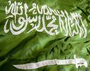
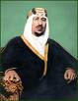
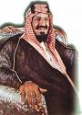
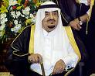

..
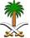

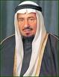
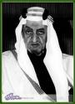
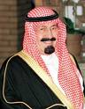

ولي العهد
أول ملك بعد الملك عبد العزيز
شعار المملكة
الملك الحالي
توفي عام 1402
علم المملكة
أول من لفب بخادم الحرمين الشريفين
تولى الحكم 1384
مؤسس الملكة

